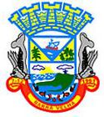
PREFEITURA DE BARRA VELHA
ESTADO DE SANTA CATARINA
FUNDAÇÃO DE TURISMO, ESPORTE E CULTURA

1º Seminário Municipal de Cultura
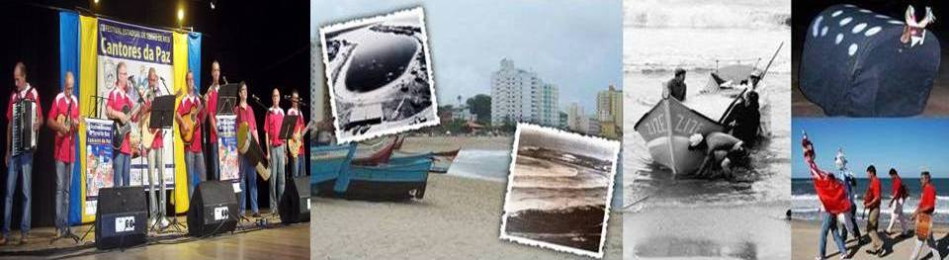
Olhares sobre o ontem e os desafios do porvir na cultura de Barra Velha
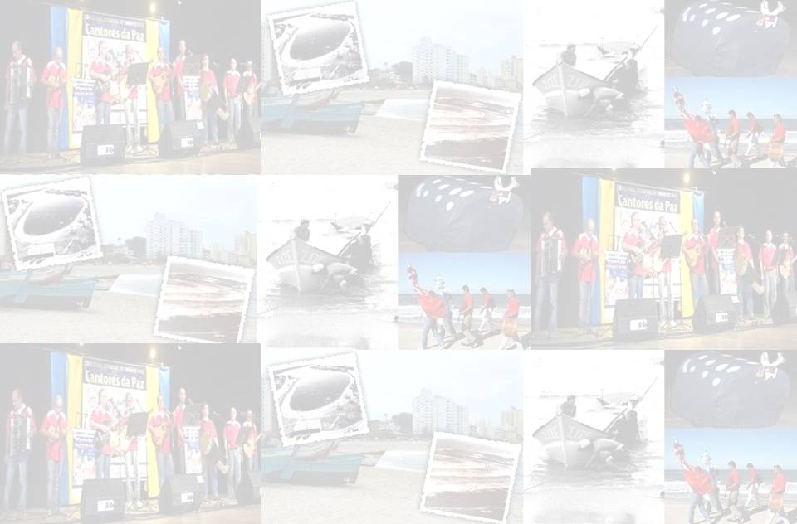
Dias 25 e 26 de abril
Horário: 19h30min
Local: Salão superior da capela São Cristóvão

A Fundação de Turismo, Esporte e Cultura do município de Barra Velha tem a honra de convidar Vossa Senhoria e família a participarem do 1º Seminário Municipal de Cultura – Olhares sobre o ontem e os desafios do porvir na cultura de Barra Velha. Serão duas noites com diversas apresentações culturais, palestras acerca de alguns aspectos históricos, explanação das atividades realizadas pela direção de cultura e ações futuras.
Contamos com a vossa honrosa presença!
PROGRAMAÇÃO
25 DE ABRIL
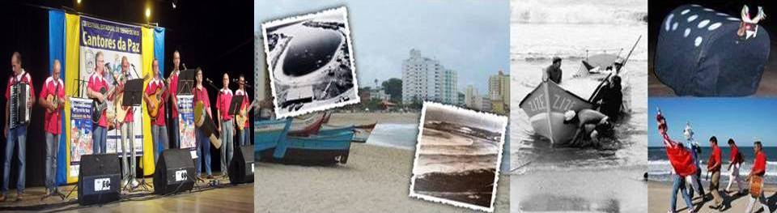
25 DE ABRIL
- Cerimonial de abertura.
- Apresentação da programação geral.
- Boi de Mamão Mestre João e Pedro Inácio.
- As origens de Barra Velha e histórias da praia do Grant – professor e historiador José Carlos Fagundes (SEMEC).
- O divino e o profano: a inserção de novos discursos na Festa do Divino Espírito Santo de Barra Velha - professor e historiador Juliano Bernardes (FUMTEC e rede particular de ensino).
- Terno de Reis Mensageiros da Paz
- Encerramento.
26 DE ABRIL
25 DE ABRIL
- Apresentação da programação geral.
- Acolhida da Bandeira do Divino.
- O antigo cemitério de Barra Velha – professora e historiadora, Angelita Borba de Souza (SED-SC e escola de idiomas Fisk).
- Grupo folclórico municipal Alma Açoriana.
- Um estudo genealógico das famílias barra-velhenses – professor e pesquisador Telmo José Tomio (SED-SC e pesquisador de genealogia).
- Apresentação das ações da diretoria de cultura junto à FUMTEC e abertura para discussões – (diretor de cultura, Juliano Bernardes e coordenador de eventos, Ademar Ramos).
- Encerramento.

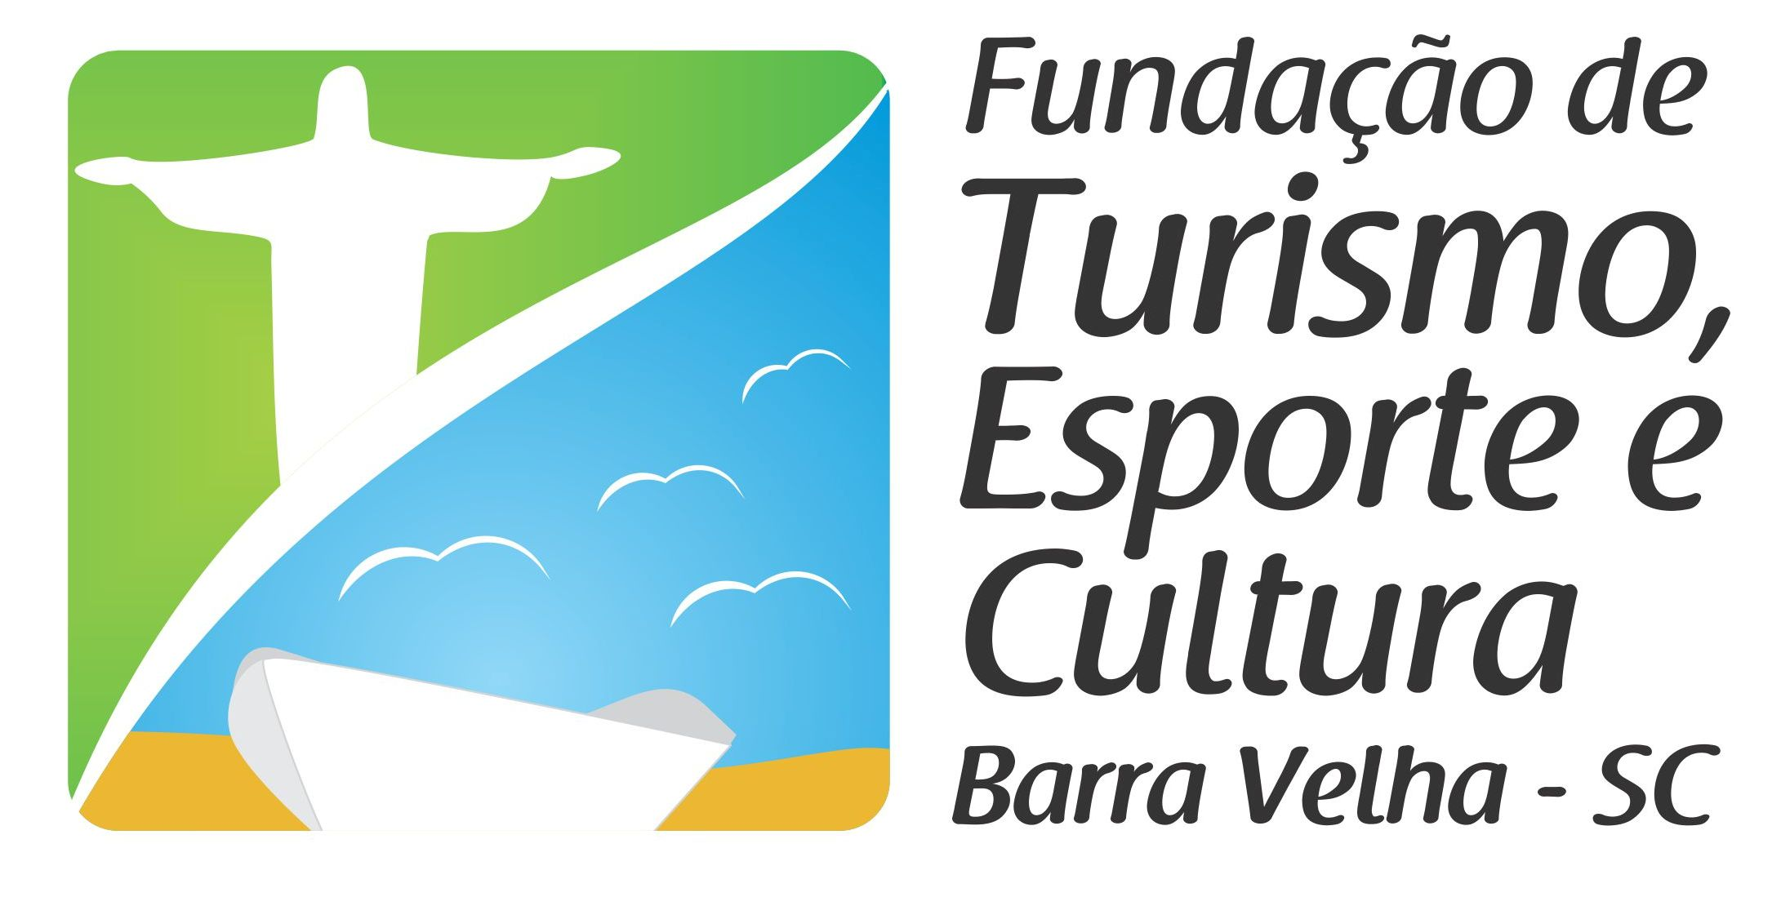
Administração 2013/2016
“Um Governo de Esperança”

